ФЕДЕРАЛЬНОЕ АГЕНТСТВО ЖЕЛЕЗНОДОРОЖНОГО ТРАНСПОРТА
Федеральное государственное бюджетное образовательное учреждение высшего образования
«Петербургский государственный университет путей сообщения
Императора Александра I»

Кафедра «Электромеханические комплексы и системы»

РАБОЧАЯ ПРОГРАММА

дисциплины
Б1.Б.24 «ТЕОРЕТИЧЕСКИЕ ОСНОВЫ ЭЛЕКТРОТЕХНИКИ»

для специальности
08.05.01 «Строительство уникальных зданий и сооружений»

по специализации
«Строительство высотных и большепролетных зданий и сооружений»

Форма обучения – очная

Санкт-Петербург
2016

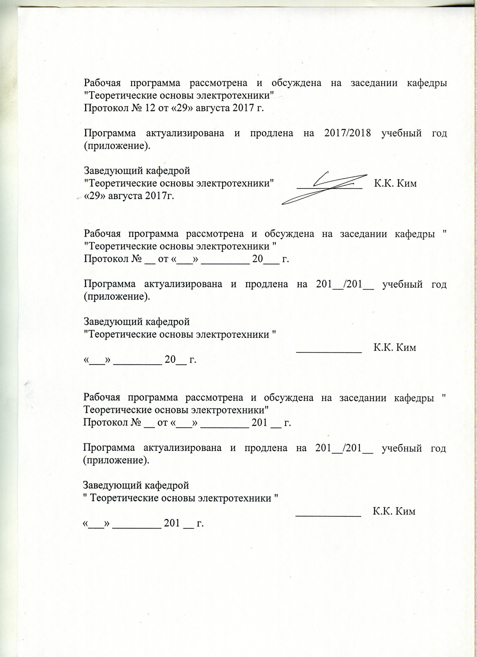

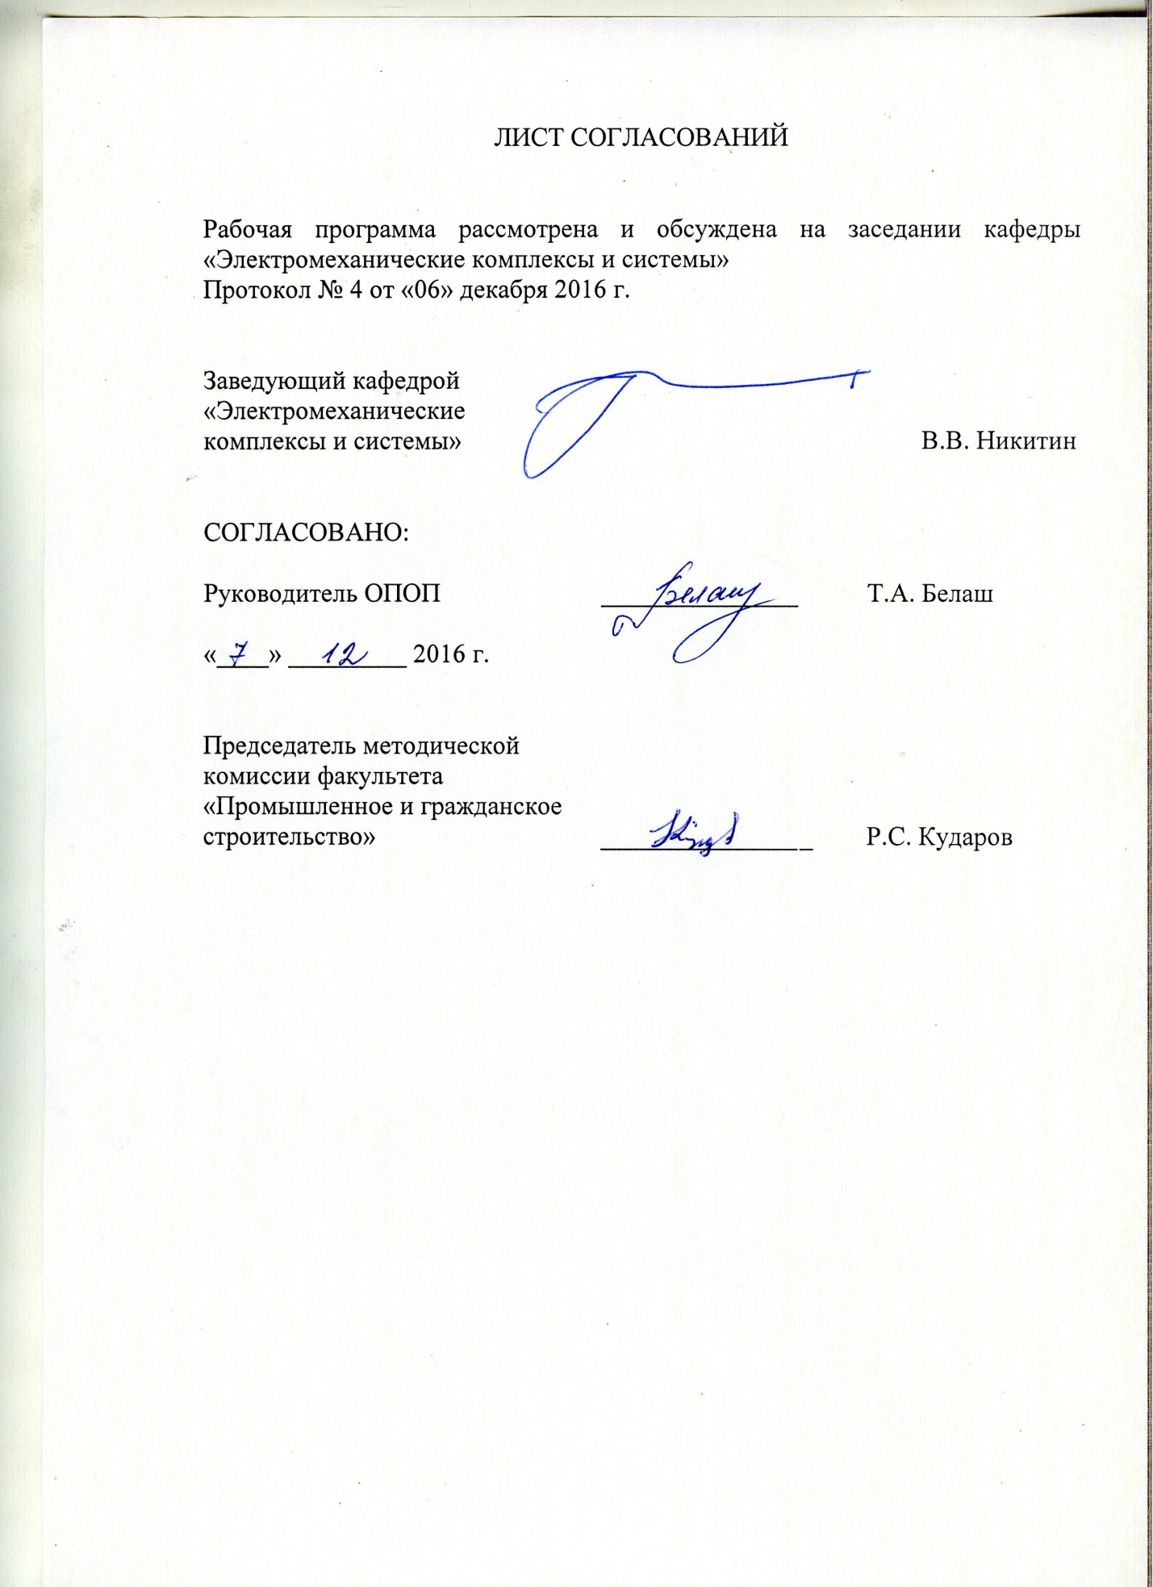

1. Цели и задачи дисциплины

Рабочая программа составлена в соответствии с ФГОС, утвержденным приказом Министерства образовании и науки Российской Федерации от 11.08.2016 № 1030 по специальности 08.05.01 «Строительство уникальных зданий и сооружений», по дисциплине «Теоретические основы электротехники».
Целью изучения дисциплины «Теоретические основы электротехники» является приобретение знаний, навыков и умений в области электротехники для применения их в профессиональной деятельности при проектировании, возведении и эксплуатации уникальных зданий и сооружений.
Для достижения поставленных целей решаются следующие задачи:
– формирование у студентов теоретических знаний об основных законах и методах расчета электрических и магнитных цепей;
– формирование у студентов знаний об устройстве, принципах действия, параметрах и характеристиках электромагнитных и электронных устройств;
– обучение студентов навыкам практической безопасной работы с различными типами электротехнических и электронных устройств.

2. Перечень планируемых результатов обучения по дисциплине, соотнесенных с планируемыми результатами освоения основной профессиональной образовательной программы

Планируемыми результатами обучения по дисциплине являются: приобретение знаний, умений, навыков. В результате освоения дисциплины обучающийся должен:
ЗНАТЬ: основные понятия и законы электротехники, методы расчета электрических цепей постоянного и переменного тока; физические процессы в электрических цепях; основы электроники и измерительной техники.
УМЕТЬ: использовать основные законы естественнонаучных дисциплин (применительно к электротехнике) в профессиональной деятельности, применять методы математического анализа и моделирования при проектировании электрического оборудования зданий и сооружений.
ВЛАДЕТЬ: навыками чтения электрических схем, безопасной работы с электрооборудованием, проведения измерений, обработки и представления результатов.
Приобретенные знания, умения, навыки, характеризующие формирование компетенций, осваиваемые в данной дисциплине, позволяют решать профессиональные задачи, приведенные в соответствующем перечне по видам профессиональной деятельности в п. 2.4 общей характеристики основной профессиональной образовательной программы (ОПОП).

Изучение дисциплины направлено на формирование следующих общепрофессиональных компетенций (ОПК):
использованием основных законов естественнонаучных дисциплин в профессиональной деятельности, применением методов математического анализа и математического (компьютерного) моделирования, теоретического и экспериментального исследования (ОПК-6);
способностью выявить естественнонаучную сущность проблем, возникающих в ходе профессиональной деятельности, привлечь их для решения соответствующий физико-математический аппарат (ОПК-7).
Изучение дисциплины направлено на формирование следующих профессиональных компетенций (ПК):
знанием нормативной базы в области инженерных изысканий, принципов проектирования зданий, сооружений, инженерных систем и оборудования, планировки и застройки населенных мест (ПК-1).
Область профессиональной деятельности обучающихся, освоивших данную дисциплину, приведена в п. 2.1 общей характеристики ОПОП.
Объекты профессиональной деятельности обучающихся, освоивших данную дисциплину, приведены в п. 2.2 общей характеристики ОПОП.

3. Место дисциплины в структуре основной образовательной программы

Дисциплина «Теоретические основы электротехники» (Б1.Б.24) относится к базовой части и является обязательной дисциплиной.

4. Объем дисциплины и виды учебной работы

Вид учебной работы | Всего часов | Семестр
 |  | 4
Контактная работа (по видам учебных занятий)  В том числе:  - лекции (Л)  - практические занятия (ПЗ)  - лабораторные работы (ЛР) | 48  16  –  32 | 48  16  –  32
Самостоятельная работа (СРС) (всего) | 51 | 51
Контроль | 9 | 9
Форма контроля знаний | З | З
Общая трудоемкость: час / з.е. | 108/3 | 108/3

Примечание: "форма контроля знаний" – зачет (З).

5. Содержание и структура дисциплины

5.1 Содержание дисциплины

№ п/п | Наименование раздела дисциплины | Содержание раздела
1 | Основные понятия и законы электротехники | Закон электромагнитной индукции, закон электромагнитных сил, закон полного тока, закон Ома для магнитной цепи, закон Ома для электрической цепи, законы Кирхгофа, закон Джоуля-Ленца. Источник напряжения и источник тока. Режимы работы электрической цепи: холостого хода, номинальный, короткого замыкания. Понятие о переходных процессах в линейных электрических цепях.
2 | Электрические цепи однофазного тока | Получение синусоидальной ЭДС. Величины, характеризующие синусоидальные ЭДС, напряжения и токи. Изображение синусоидальных ЭДС, напряжений и токов вращающимися векторами и комплексными числами. Активное сопротивление, индуктивность и емкость в цепи синусоидального тока. Активная, реактивная и полная мощности цепи синусоидального тока. Коэффициент мощности электроустановки и его технико-экономическое значение. Резонансные явления в электрических цепях. Эквивалентные преобразования в электрических цепях и расчет разветвленной цепи на их основе. Символический (комплексный) метод расчета цепей синусоидального тока. Понятие о периодических несинусоидальных токах в линейных электрических цепях.
3 | Электрические цепи трехфазного тока | Преимущества трехфазного тока перед однофазным. Получение трехфазной ЭДС: устройство и принцип действия простейшего синхронного генератора. Трехфазный переменный ток в электрических передачах тепловозов и системах электроснабжения производственных и жилых помещений. Основные понятия трехфазных электрических цепей. Соединение фаз трехфазного генератора и потребителя звездой и треугольником. Мощность цепи трехфазного тока.
4 | Основы электроники | Устройство и принцип действия диода. Вольт-амперная характеристика и основные параметры диодов. Стабилитроны. Устройство и принцип действия биполярного транзистора. Схемы включения биполярных транзисторов. Транзисторные усилители. Полевые транзисторы. Биполярные транзисторы с изолированным затвором. Тиристоры: устройство и принцип действия, вольт-амперная характеристика и основные параметры тиристоров.

5.2 Разделы дисциплины и виды занятий

№ п/п | Наименование раздела дисциплины | Л | ПЗ | ЛР | СРС
1 | Основные понятия и законы электротехники | 2 | – | – | 8
2 | Электрические цепи однофазного тока | 6 | – | 8 | 16
3 | Электрические цепи трехфазного тока | 4 | – | 12 | 15
4 | Основы электроники | 4 | – | 12 | 12
ИТОГО |  | 16 | – | 32 | 51

6. Перечень учебно-методического обеспечения для самостоятельной работы обучающихся по дисциплине
№  п/п | Наименование раздела | Перечень учебно-методического обеспечения
1 | Основные понятия и законы электротехники | - Белов, Н.В. Электротехника и основы электроники. [Электронный ресурс] : учеб. пособие / Н.В. Белов, Ю.С. Волков. — Электрон. дан. — СПб. : Лань, 2012. — 432 с. — Режим доступа: http://e.lanbook.com/book/3553 — Загл. с экрана.  - Атабеков, Г.И. Теоретические основы электротехники. Линейные электрические цепи. [Электронный ресурс] : учеб. пособие — Электрон. дан. — СПб. : Лань, 2009. — 592 с. — Режим доступа: http://e.lanbook.com/book/90 — Загл. с экрана.  - Бычков, Ю.А. Основы теоретической электротехники. [Электронный ресурс] : учеб. пособие / Ю.А. Бычков, В.М. Золотницкий, Э.П. Чернышев. — Электрон. дан. — СПб. : Лань, 2009. — 592 с. — Режим доступа: http://e.lanbook.com/book/36 — Загл. с экрана.  - Касаткин А.С. Электротехника [Текст]: учеб/ А.С. Касаткин, М.В. Немцов. – 10-е изд., стер. – М.: Академия, 2007. :– 539 с. : (Высшее профессиональное образование). ISBN 978-5-7695-3732-5  - Расчет цепей постоянного и однофазного переменного токов. [Текст]: методика решения типовых задач. / ПГУПС, каф. «Электротехника»; сост. : А.И. Хожаинов, [и др.]– СПб.: [б. и и.], 2000.- 47 с.: ил.  - Методика решения типовых задач по расчету цепей трехфазного тока: метод. указания / ПГУПС, каф. Электротехника»; сост.: А.И. Хожаинов, Б.В. Рудаков, А.Г. Филимонов. – СПб.: ПГУПС, 2000.- 22 с.: ил
2 | Электрические цепи однофазного тока
3 | Электрические цепи трехфазного тока
4 | Основы электроники

7. Фонд оценочных средств для проведения текущего контроля успеваемости и промежуточной аттестации обучающихся по дисциплине

Фонд оценочных средств по дисциплине «Теоретические основы электротехники» является неотъемлемой частью рабочей программы и представлен отдельным документом, рассмотренным на заседании кафедры «Электромеханические комплексы и системы» и утвержденным заведующим кафедрой.

8. Перечень основной и дополнительной учебной литературы, нормативно-правовой документации и других изданий, необходимых для освоения дисциплины

8.1 Перечень основной учебной литературы, необходимой для освоения дисциплины:
1. Белов, Н.В. Электротехника и основы электроники. [Электронный ресурс] : учеб. пособие / Н.В. Белов, Ю.С. Волков. — Электрон. дан. — СПб. : Лань, 2012. — 432 с. — Режим доступа: http://e.lanbook.com/book/3553 — Загл. с экрана.
8.2 Перечень дополнительной учебной литературы, необходимой для освоения дисциплины:
1. Атабеков, Г.И. Теоретические основы электротехники. Линейные электрические цепи. [Электронный ресурс] : учеб. пособие — Электрон. дан. — СПб. : Лань, 2009. — 592 с. — Режим доступа: http://e.lanbook.com/book/90 — Загл. с экрана.
2. Бычков, Ю.А. Основы теоретической электротехники. [Электронный ресурс] : учеб. пособие / Ю.А. Бычков, В.М. Золотницкий, Э.П. Чернышев. — Электрон. дан. — СПб. : Лань, 2009. — 592 с. — Режим доступа: http://e.lanbook.com/book/36 — Загл. с экрана.
3. Касаткин А.С. Электротехника [Текст]: учеб/ А.С. Касаткин, М.В. Немцов. – 10-е изд., стер. – М.: Академия, 2007. :– 539 с. : (Высшее профессиональное образование). ISBN 978-5-7695-3732-5.
8.3 Перечень нормативно-правовой документации, необходимой для освоения дисциплины:
Нормативно-правовая документация при изучении дисциплины не используется.
8.4 Другие издания, необходимые для освоения дисциплины:
1. Расчет цепей постоянного и однофазного переменного токов. [Текст]: методика решения типовых задач. / ПГУПС, каф. «Электротехника»; сост. : А.И. Хожаинов, [и др.]– СПб.: [б. и и.], 2000.- 47 с.: ил.
2. Методика решения типовых задач по расчету цепей трехфазного тока: метод. указания / ПГУПС, каф. Электротехника»; сост.: А.И. Хожаинов, Б.В. Рудаков, А.Г. Филимонов. – СПб.: ПГУПС, 2000.- 22 с.: ил.

9. Перечень ресурсов информационно-телекоммуникационной сети «Интернет», необходимых для освоения дисциплины

1. Личный кабинет обучающегося и электронная информационно-образовательная среда. [Электронный ресурс]. Режим доступа: http://sdo.pgups.ru/(для доступа к полнотекстовым документам требуется авторизация).
2. Электронно-библиотечная система ЛАНЬ [Электронный ресурс]. Режим доступа: https://e.lanbook.com – Загл. с экрана.
3. Электронная библиотека онлайн "Единое окно к образовательным ресурсам" [Электронный ресурс]. Режим доступа: http://window.edu.ru, свободный. – Загл. с экрана.
4. Электронно-библиотечная система ibooks.ru [Электронный ресурс]. Режим доступа: https://ibook.ru/ – Загл. с экрана.

10. Методические указания для обучающихся по освоению дисциплины

Порядок изучения дисциплины следующий:
1. Освоение разделов дисциплины производится в порядке, приведенном в разделе 5 «Содержание и структура дисциплины». Обучающийся должен освоить все разделы дисциплины с помощью учебно-методического обеспечения, приведенного в разделах 6, 8 и 9 рабочей программы.
2. Для формирования компетенций обучающийся должен представить выполненные типовые контрольные задания или иные материалы, необходимые для оценки знаний, умений, навыков, предусмотренные текущим контролем (см. фонд оценочных средств по дисциплине).
3. По итогам текущего контроля по дисциплине, обучающийся должен пройти промежуточную аттестацию (см. фонд оценочных средств по дисциплине).

11. Перечень информационных технологий, используемых при осуществлении образовательного процесса по дисциплине, включая перечень программного обеспечения и информационных справочных систем

При осуществлении образовательного процесса по дисциплине: "Теоретические основы электротехники" используются следующие информационные технологии:
- технические средства (персональные компьютеры, проектор);
- методы обучения с использованием информационных технологий (демонстрация мультимедийных материалов);
- электронная информационно-образовательная среда Петербургского государственного университета путей сообщения Императора Александра I [Электронный ресурс] – режим доступа: http://sdo.pgups.ru.
Дисциплина обеспечена необходимым комплектом лицензионного программного обеспечения, установленного на технических средствах, размещенных в специализированных помещениях и помещениях для самостоятельной работы в соответствии с утвержденными расписаниями

